Escuela Particular Las Naciones Nº1973
Avenida Las Naciones 800 Maipú
RBD : 25808-3 Fono: 7712401
Escuelalasnaciones1973@hotmail.com
Profesora: Paula Ortiz Herrera.
GUÍA DE MATEMÁTICA
GEOMETRÍA 2
3° BÁSICO

Nombre: ____________________________________Fecha: _______________
Objetivo de la clase: | ¿Qué aprendí en la clase de hoy?:
OA16 Describir cubos, paralelepípedos, esferas, conos, cilindros y pirámides de acuerdo a la forma de sus caras y el úmero de aristas y vértices.

1.- Nombra objetos que conozcas, que tengan la forma de estas figuras y dibújalas.
NOMBRE | CUERPO | NOMBRES DE OBJETOS | DIBUJOS
CUBO | 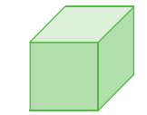
PIRÁMIDE | 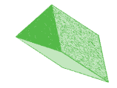
PARALELEPÍPEDO | 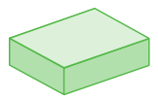

2.- Construye el esqueleto de un cubo, como en la figura, con trozos de bombillas unidos con plasticina. ( en casa)
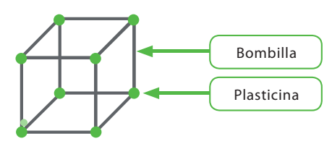

1.- ¿Cuántos trozos de bombillas usaste?

2.- ¿Cuántas pelotitas de plasticina usaste?

3.- Construye un esqueleto con un paralelepípedo, (como en la figura del cuadro anterior), con trozos de de bombillas unidos con plasticina.

1.- ¿Cuántos trozos de bombillas usaste?

2.- ¿Cuántas pelotitas de plasticina usaste?

4.- Construye un esqueleto con una pirámide, (como en la figura del cuadro anterior), con trozos de de bombillas unidos con plasticina.

1.- ¿Cuántos trozos de bombillas usaste?

2.- ¿Cuántas pelotitas de plasticina usaste?

5.- Completa el cuadro, con el trabajo anterior.

6.- ADIVINA:
Soy un Cuerpo Geométrico, tengo 6 vértices, 9 aristas y mis caras y mis caras son planas.
¿Qué forma tengo?
Cuerpo | Cantidad de vértices | Cantidad de Aristas | Cantidad de Caras

______________________________________________________________________________

